官渡区图书馆

2022年年报

目录

一、全年工作概述 2

**1.1 馆内简介** 2

**1.2 图书馆部门简介** 4

**1.3 工作总结** ................................................................................................................. 5

二、相关业务数据 22

三、媒体报道 23

四、网站和自媒体建设 29

# 一、全年工作概述

## **1.1 馆内简介**

官渡区图书馆成立于1979年7月，是文化部评定的一级图书馆，位于云秀书院内，馆舍美观大方，面积5860平方米，四周绿树环绕，如在园林中。图书馆365天开馆，周开馆时间61.5小时，免费向读者提供内容丰富、形式多样的阅读服务。馆内设有社科图书外借处（含盲文书）、自科图书外借处、报刊综合阅览室、少儿阅览室、少儿图书外借处、参考资料阅览室、科技书刊阅览室、电子阅览室、自带书阅览室、多功能舞蹈教室等服务窗口。

图书馆每年举办各种读者服务活动，如：“三下乡”、 “4.23”世界读书日系列活动、少儿读者系列活动（少儿书签设计比赛、“书香家庭 幸福阅读”、益智游戏……）“声阅读”系列活动、“经典诵读比赛”、“你选书 我买单”等，并在重大节日和时间节点开展相应主题活动和主题展览。

图书馆在做好阵地服务工作的同时，定期对街道文化站、社区文化室、学校等基层图书馆（室）开展辅导和培训，走出馆门把图书送到读者身边，在街道、社区、学校、企业、部队等设立馆外图书流通点，定期更换图书，让更多群众共享文化资源，在区委、区政府的高度重视下，图书馆以总分馆制建设为契机，目前共建设完成1个总馆、9个分馆、94个基层社区服务点，所有分馆和服务点都建立了统一服务平台、统一分类编目、统一服务标准和规范、统一标识标牌、统一培训指导，实现了在全区范围内的图书资源整合共享。此外，开设了“云秀讲坛”公益讲座，每年均将不同主题的“云秀讲坛”公益讲座送往街道、社区、部队、学校等，力争把“云秀讲坛”举办成思想、文化、知识交流的平台，将其打造成官渡区的又一张闪亮的文化名片。

## **1.2 图书馆部门简介**

## **1.3 工作总结**

2022年，官渡区图书馆在区委、区政府的正确领导下，在上级文化部门和区文旅局的指导关心下，始终坚持“文化乐民、文化育民、文化富民”理念，严格执行疫情防控相关要求，积极创新文化惠民举措，不断提高图书馆服务水平和质量，组织实施了一系列务实、有效、群众受益的公共文化服务工作。现将2022年度工作总结如下：

一、严格落实疫情防控工作，重视安全工作

（一）疫情防控工作

按照上级疫情防控相关要求，制定《官渡区图书馆疫情防控应急预案》，进入图书馆的读者严格查验健康码、行程码、扫场所码、测温、保持一米距离、全程佩戴口罩、读者按要求提供48小时核酸阴性检测假期人多时启用预约到馆，严格落实好疫情防控工作，不折不扣做好场馆疫情防控工作的同时，抽调图书馆工作人员分批参与至官渡区留观酒店值守，竭尽全力为我区疫情防控工作贡献绵薄之力。

（二）爱国卫生“七个专项”行动工作

按照爱国卫生““七个专项”行动相关文件要求，严格规范扎实推进爱国卫生“七个专项”行动，对标对表，积极开展爱国卫生先进单位创建及申报。

（三）安全工作重于泰山

官渡区图书馆成立了安全工作领导小组，制定有《官渡区图书馆消防应急疏散预案》、《官渡区图书馆突发公共事件应急预案》、《官渡区图书馆地震应急疏散预案》、《官渡区图书馆安全检查制度》、《图书馆安全责任书》等。

1.人防

官渡区图书馆与官一中共用保安，保安24小时均在图书馆外围值班室值班，存在“人防”安全隐患。经与官一中协商，图书馆开馆时间专门配备1名保安在图书馆大厅工作，每1小时对图书馆4个楼层进行一次巡查；派驻1名保安在图书馆值守，外围保安负责做好测体温、佩戴口罩、查验两码、查验48小时核酸检测阴性报告等工作。

2.物防

（1）官渡区图书馆配备有先进的书库防火门、消防探测设备及手触式报警设备、消防栓箱（因建筑下沉问题，官一中总控水池无法供水，已上报上级主管部门及消防大队）、灭火器由50个增至100个，分布于机房及各楼层阅览区域醒目位置，今年5月按规定更换了灭火器干粉；多处位置都摆放及贴有“禁止吸烟”提示牌。

（2）在两侧楼道的每一级楼梯都贴有“注意安全 请勿打闹”提示；在两侧楼道通风口安装了防护栏；有“小心地滑”提示牌。重要部门贴有“工作重地 非请勿入”提示牌。

（3）经常检查电线、插座、机房各服务器运行情况。

（4）由云南安邦公司配置相关安保器材：安保钢叉、盾牌、胶棍、防割手套等放于图书馆一楼。

3.技防

（1）官渡区图书馆四个楼层都铺设有监控设备，共有摄像探头35个，分布于四个楼层，24小时持续录像。

（2）配备消防探测设备及手触式报警设备，安装了消防安全应急灯。

二、创新服务理念，扎实推进各项业务工作

截至10月，区图书馆拥有馆藏图书369621册，电子书16.5万册，年订购报刊800余种。馆外共建设有92个图书服务点，其中包含9个图书馆分馆、44个图书流通点。

采购图书7次，临时征订图书4次，分编交送新书共计9591册（流通书库5562册，少儿阅览室3242册，盲文书库683册，捐赠书库72册，其它32册）。不定期做好配送40个社区、分馆的图书流动工作。

（一）建设图书馆分馆及图书流通点

2022年共建成两个图书流通点：昆明市官渡区检察院未成年人一站式取证与保护中心、官渡区重点招商引资项目居洲酒店李白餐厅。一个图书馆分馆：西南大学官渡实验学校分馆。

（二）开展好2022年云秀讲坛公益讲座

截至目前，图书馆已开展4期以“养生保健”健康知识、阅读等为内容的云秀讲坛主题公益讲座。共计服务官渡区辖区内群众2540人。

（三）开展各类志愿服务活动

1.为残疾人送书上门活动。

2.开展新春慰问志愿服务活动。

3.开展为盲人读者送书上门服务。

4.参与开展昆明市文化助盲影片巡回放映活动。

5.开展暑假“小小图书管理员”志愿服务活动，培养未成年人的志愿服务精神。

6.开展垃圾分类巾帼志愿服务。

（四）开展全国图书馆第七次评估定级

邀请省图书馆专家到馆进行指导，及时整改；邀请文旅局分馆领导、局公文科科长及工作人员到馆进行指导，及时整改。按时、按质按量完成全国第七次评估定级工作平台报送工作。

三、丰富服务内容，开展好各类阅读活动，做好读者服务工作

（一）、在馆内、馆外开展好各类线上、线下节日主题活动

2.春节主题活动

线下活动：

（1）春节“到馆有礼”活动：春节开馆期间每天到馆的前10名读者，即可领取图书馆赠送读者的精美春节礼物一份。

（2）“欢乐过大年.喜迎冬奥会”有奖知识竞答活动。线上活动：

（1）新春“声阅读”主题活动：线上“声阅读”系列活动——“传统文化迎新年”主题诵读征稿活动。

（2）线上冬奥会微信展览。

3.元宵节主题活动

（1）元宵节“巧手做汤圆”活动

（2）“元宵灯谜有奖竞猜”活动

4.“3.8”国际妇女节主题活动

（1）线下活动：“她力量”公益读书会

带领女性读者共读女性成长主题书籍《她力量》节选章节，为女性打开一扇重新认识自己的窗户，活动共连续开展5次，有50余人次参加。

（2）线上活动：“她力量”主题诵读征稿活动

结合官渡区图书馆2022年“声阅读”系列活动，开展“她力量”主题诵读征稿活动。

5.“4.23”世界读书日主题活动

（1）线上线下相结合活动：4.23世界读书日“作家进校园活动，主题为“时间管理”。此活动因为学校不能开展有学校之外的人员参加的线下活动，所以调整为线下线上结合的活动，作家录好视频，学生在教室观看，所用书籍配备到各班级阅读。

（2）线下活动：“你选书 我买单”、线下展览“中外名家谈读书”、“书香同行 不负韶华”主题职工阅读活动、映华社区图书流通点授牌仪式暨“4.23世界读书日”主题讲座。

（3）线上活动：举办线上6个活动，分别是“世界读书日”传奇书迷展、中外名家谈读书书展、“世界读书日”名句猜书有奖活动、书香伴我行书刊推荐2期、现代诗歌唯美诗集展等活动。

6.“6.1”国际儿童节主题活动

（1）与西南大学官渡实验学校举行分馆授牌仪式，并签订分馆建设协议，正式在学校设立官渡区图书馆分馆。

（2）到官渡区培智学校“少年儿童心向党”端午做香囊主题活动，切实关爱特殊群体儿童。

（3）围绕“少年儿童心向党”在一楼大厅开展“童心爱悦读 喜迎二十大”六一国际儿童节主题阅读活动，开展《我们的中国》立体绘本亲子阅读。

（4）线上展览：萌宝排排坐——六一儿童节小动物科普展。

7.端午节主题活动

（1）6月2日，联合关上街道福德社区综合文化服务中心开展“浓情端午·五彩飘香”之“我们的节日·端午” 端午节活动，带领社区居民一起编织五色线、制作香囊，加强社区居民对传统节日的了解，弘扬中华民族优秀传统文化，进一步丰富辖区居民的文化生活。

（2）6月5日，在图书馆一楼大厅开展“粽情粽意 书香端午”端午主题活动，让读者感受到了浓郁的中华民族传统节日文化气息，共15组家庭30名读者参与。

8.科普周主题活动

在科普周期间，开展线上、线下主题展览：中国航天成就展——美丽的太空家园。

9.开展“八.一建军节”主题活动

（1）八一建军节“军歌嘹亮——庆祝中国人民解放军建军95周年歌曲艺术展”微信线上主题展览。

（2）开展八一建军节歌曲集章行动，依据展览《军歌嘹亮——庆祝中国人民解放军建军95周年歌曲艺术展》制作八道题目，分成中国人民解放军中八个不同军种的任务，每完成一个任务，即可解锁相应军种的臂章，并获得纪念品。

10.开展“七夕节”主题活动：

（1）“七夕”主题知识竞猜

（2）“以书为伴·与爱同行”主题亲子阅读活动

（3）“七夕”主题线上微信展

11.开展“中秋节”主题活动

（1）馆内中秋活动

9月4日下午，在图书馆一楼大厅顺利开展“中秋合家梦.书香圆月明”非遗面塑玉兔手作，共有15个家庭的40余名读者参加了活动。

（2）街道社区中秋活动

9月8日—9月9日，官渡区文化和旅游局、官渡区图书馆联合我区小板桥街道羊甫社区、吴井街道铁路新村社区、矣六街道王官社区、关上街道福德社区、六甲街道盘龙社区等五个社区策划开展了“我们的节日.中秋节”系列主题活动。5场活动共有130余位社区居民参与。

12.开展“国庆节”主题活动

（1）开展“强国复兴有我”国庆线上知识竞答活动。

（2）开展“喜迎二十大 奋进新征程”党史竞答活动，喜迎党的二十大胜利召开。

（3）开展“影像里的中国——喜迎国庆电影作品”线上、线下展览。

（4）开展“中国制造 筑梦未来——大国重器背后的创新科技”微信展览。

（二）、组织开展官渡区2022年首届“护苗联盟·绿书签”暨第十一届“心灵脚印·我的书签”设计手绘大赛

1.本届书签设计手绘大赛于2022年6月举办，由中共官渡区委宣传部、官渡区“扫黄打非”领导小组办公室、官渡区教育体育局、官渡区文化和旅游局主办、官渡区图书馆、中国邮政集团有限公司昆明市官渡区分公司承办。

2.7—8月，在区图书馆一楼大厅开展官渡区2022年首届“护苗联盟·绿书签”暨第十一届“心灵脚印·我的书签”设计手绘大赛优秀作品展览，展览为期一个半月，共有3000人次参观。

（三）、开展官渡区图书馆2022年暑假少儿阅读推广活动

暑假期间，区图书馆开展6场手工及科普主题少儿阅读推广活动：

1.“创意盘子画”。

2.“瓶中的彩虹”少儿阅读活动。

3.“制作创意植物微景观”。

4.暑期科普主题活动——手摇发电机科普小制作。

5.“滑行飞机”科普小制作主题活动。

6.“皮筋枪”科普小制作主题活动。

（四）、建设图书馆分馆及图书流通点

截止10月，2022年共建成4个图书流通点：昆明市官渡区检察院未成年人一站式取证与保护中心、映华社区党群服务中心、官渡农村合作银行、云南居洲酒店李白餐厅，以及1个图书馆分馆：西南大学官渡实验学校分馆。多次到新建的分馆、图书流通点进行调研、为分馆和流通点抽书、打包，并实地指导业务工作的开展。

（五）、开展“反诈骗”主题宣传活动

在官渡区关上街道福德社区、官渡区关上街道中心区社区、官渡街道办事处罗衙社区、吴井街道、金马街道办事处牛街社区、矣六街道星宇社区，面向社区老年人开展反诈骗宣传主题活动，增强辖区居民识别和防范电信网络诈骗的意识和能力,有效筑牢维护辖区社会稳定的安全防线。

（六）、开展关爱老年人健康主题活动

在关上街道日新社区、关上街道综合文化中心、关上街道福德社区开展老年人健康护牙主题活动，普及口腔医疗卫生知识，倡导健康的生活方式，提高社区居民的健康水平和生活质量，增强社区居民的护牙意识。

四、丰富线上线下展览活动

1.截至目前，图书馆共开展线下展览6期。

2.截至目前，在四楼展厅开展线下开展5期。

3.截至目前，在图书馆一楼大厅展柜共推出11期“书香伴我行”精品图书推荐展览。

4.结合节日主题，在微信公众号推出30期线上展览。

5.在微信公众号每天推出《红色故事绘——党史上的今天》、《每天一本小人书》专题阅读服务，适时推出节气推文、主题书单、阅读推荐等丰富的线上活动。

五、党支部工作

2022年，官渡区图书馆党支部深入学习贯彻党的十九大和历次全会精神，习近平总书记考察云南重要讲话精神，紧扣省第十一次党代会市委十二届二次全会区委十二届三次全会的安排部署，坚持围绕中心、建设队伍、服务群众，聚焦作风革命和效能革命，深入开展“当好排头兵”大讨论大竞赛活动和“对标先进、争创一流”主题实践活动，提升工作活力，以优异成绩迎接党的二十大胜利召开。

（一）主要工作成效

1.抓好思想政治建设，夯实党员干部思想基础。

组织党员干部深入学习贯彻习近平新时代中国特色社会主义思想，党的十九大、十九届历次全会精神，习近平总书记在庆祝中国共产党成立100周年大会上的重要讲话精神、习近平总书记考察云南重要讲话精神，《习近平谈治国理政第四卷》，坚持支部班子示范带动，带头学习研讨、带头讲党课，截止目前共开展主题为“学雷锋，抗疫情”、“当好排头兵”“喜迎二十大 永远跟党走 奋进新征程”三次党课。5月份组织全体党员参加为期3天的全市“万名党员进党校”学习培训班，7月份组织全体党员参加为期3天的官渡区区级机关2022年“万名党员进党校”培训班（第一期），确保党员集中学习培训时间不少于32学时，提升了党员素养，进一步深化学习型党组织建设。

2.日常性工作稳步进行。

认真贯彻落实“党费日”制度，结合主题党日做好党费收缴工作，督促党员按月缴纳党费，做好党费管理，上半年及时向局机关党委上缴党费，并公示一次党费收缴使用情况；认真做好关爱党员工作，组织开展重大节日期间对支部离退休党员的走访慰问活动，还准备将《习近平谈治国理政第四卷》学习材料送到老党员家中。完善重温入党誓词、入党志愿书以及党员过“政治生日”等政治仪式，积极组织党员观看张桂梅同志先进事迹等记录片。

3.紧紧围绕本部门工作大局及中心任务。

在创文工作中，图书馆负责昆明市图书馆及官渡区图书馆等点位的值守，党支部发动党员干部放弃周未休息，到点位进行对标检查督促整改，认真做好点位的值守，保证创文工作顺利进行，推进文明城市的创建；面对新冠肺炎疫情，图书馆党支部迅速响应，做好消毒防控工作。并积极动员党员干部到留观酒店配合相关部门做好疫情防控工作。抓好在职党员到社区“双报到双报告双服务”工作，支部在职党员均已完成首次报到并积极参加社区活动。

4.“互联网+党建”深入推进。

运用“云岭先锋”“智慧党建云平台”等平台开展“三会一课”、民主评议党员、主题党日、党务公开、党员积分管理等，用于通知发布、会议签到、会议记录等方面。支部所有党员均下载学习强国APP，并认真进行学习。

5.全面落实“一岗双责”，推进党风廉政建设。

坚持“标本兼治、综合治理、惩防并举、注重预防”的方针，强化“一岗双责”，经常开展党纪党风教育，全年共召开3次党风廉政专题会议，春节前集中学习了清风云南发布的《反腐败永无止境》、中共昆明市官渡区纪委办公室《关于认真落实“七严格”“十严禁”整治“四风”问题有关纪律要求的通知》及中央八项规定的相关内容；3月组织收看《莫让“黄金期”沦为“高危期”》等专题片。五一前夕，召开“五一”节前党风廉政警示教育会，传达了《中共昆明市官渡区纪律检查委员会昆明市官渡区监察委员会关于两起公职人员违纪违法典型案例的通报》、等4起通报;中秋节前夕召开干部职工大会，传达学习了中共昆明市官渡区委办公室印发的《关于加强2022年“中秋”期间纪律作风建设的通知》。进一步增强了图书馆干部职工党规党纪意识，牢固树立法纪观念和廉洁从俭意识，

6.努力做好工青妇工作,推进民主管理。

加强了对工会工作的领导，关心退休职工的思想、学习与生活，组织他们参加集体活动，使他们感受到组织的关爱与温暖。向他们通报图书馆的发展情况。对生病住院、身体欠佳、行动不便的干部职工及时进行慰问。支部认真做好“平安官渡”建设工作，开展了经常性的安全教育与消防知识培训，加强日常的安全检查工作，防止意外事件发生。

7.扎实开展“当好排头兵”大讨论、大竞赛活动

图书馆始终坚持政治引领，聚焦“六个方面”，以“差距怎么看、发展怎么办、工作怎么干”3个方面为主题，按照实施方案，确保各项研讨有力有序开展。组织全体党员干部认真学习《官渡区推进作风革命加强机关效能建设的若干规定（试行）》，会议要求全体党员干部要大力弘扬“马上就办、真抓实干”的优良作风，要树牢“今天再晚也是早、明天再早也是晚”的效率意识。

8.积极支持行政工作，推进图书馆各项工作的开展。

在2022年年中，将“党建+”融入业务工作，充分发挥基层党组织的战斗堡垒作用，全面实现党建引领下的业务工作，为读者交上满意答卷。

六、招商引资工作

组织研读《昆明市官渡区人民政府关于印发〈中国（云南）自由贸易试验区昆明片区（官渡区）促进经济高质量发展若干政策措施〉的通知》及招商委相关文件，做好信息储备，为后期开展招商引资工作奠定基础。走访滇樾民宿、森林民宿两家新注册企业，走访金马街道商场，宣传招商引资政策，助力企业发展。

七、存在的问题

（1）图书馆位于官渡区第一中学内，官渡区第一中学封闭式管理，而图书馆须对外开放提供公共文化服务，某种程度上，官渡区第一中学的管理模式会影响到图书馆到馆人次，而图书馆的对外开放服务也会给官渡区第一中学带来安全隐患。

（2）受疫情影响，图书馆中标书商新书到货品种受限，图书馆无法及时采购到高品质新书。

（3）受疫情影响，图书馆各类计划开展的文化活动无法全部开展。

（4）“争当排头兵”大讨论大竞赛结合图书馆特点开展一些更具特色、形式更加新颖的活动特点不突出。

（5）图书馆对外宣传工作薄弱，知名度不高。

八、今后工作开展思路

接下来的工作中，图书馆将紧抓疫情防控工作，争创爱国卫生先进单位，努力完成招商引资任务，策划开展好馆内读者及馆外居民系列活动，抓好业务工作，为迎接全国图书馆第七次评估定级现场检查、评估做足准备。对存在的问题及困难，积极探索新的解决方式，向社会购买服务，邀请更多具备相关资质、宣传策划能力较强的文化传播公司等，参与到图书馆阅读推广活动的策划及宣传工作。当好排头兵，带动9个分馆，进一步扩大图书馆各类活动的宣传覆盖面及宣传力度，提升图书馆知名度，提高公共文化水平。

# 二、相关业务数据

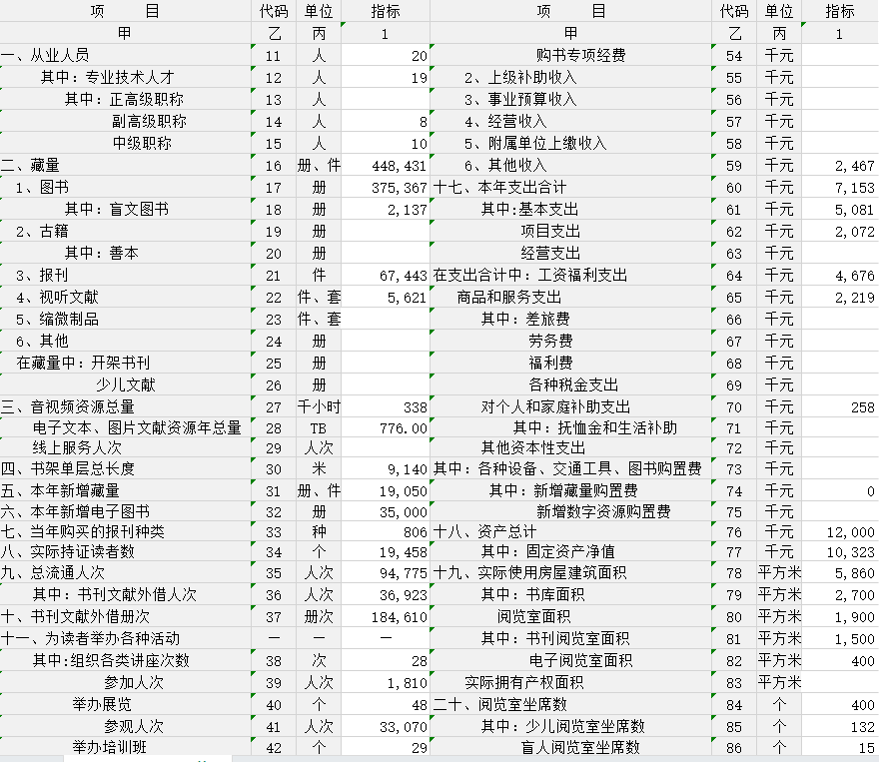

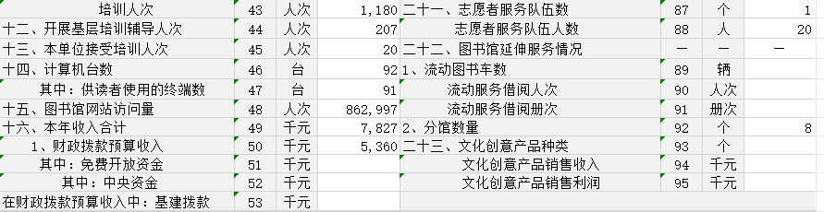

# 三、媒体报道

https://m.yunnan.cn/system/2022/06/01/032116074.shtml

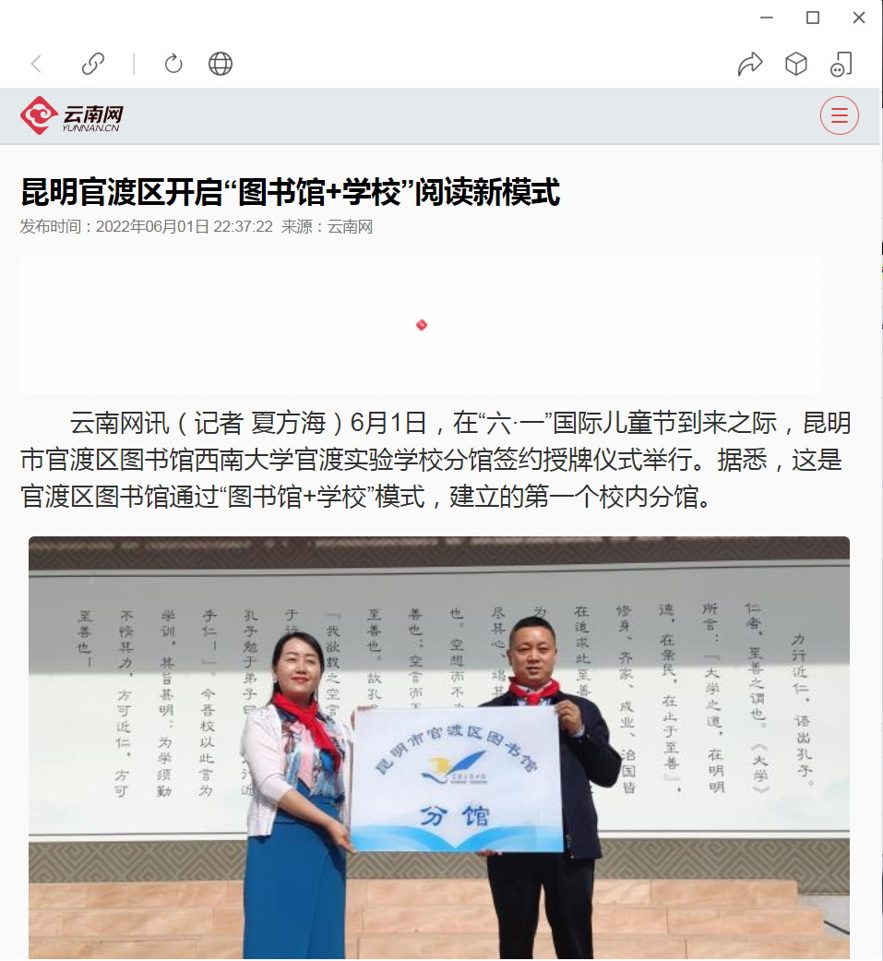

<https://dssbh5.i-km.com.cn/art-268947.html>

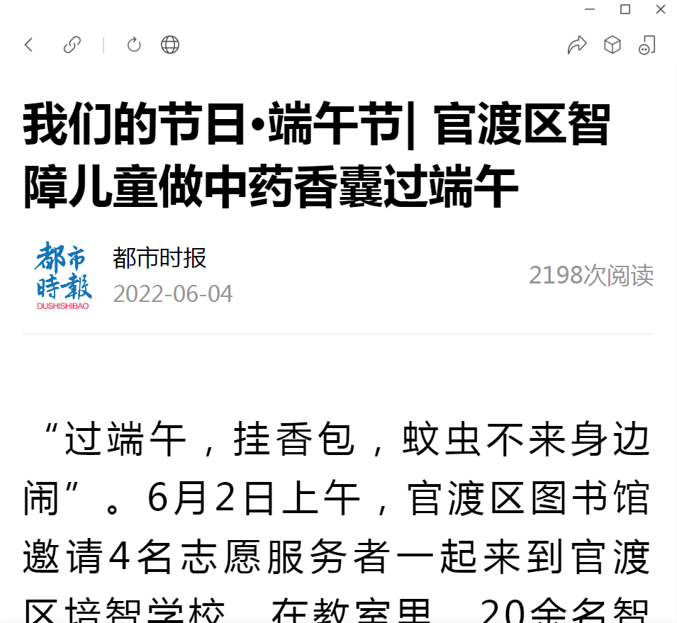

<https://appkp.ccwb.cn/news/202207/20220701111629QP43FM.html>

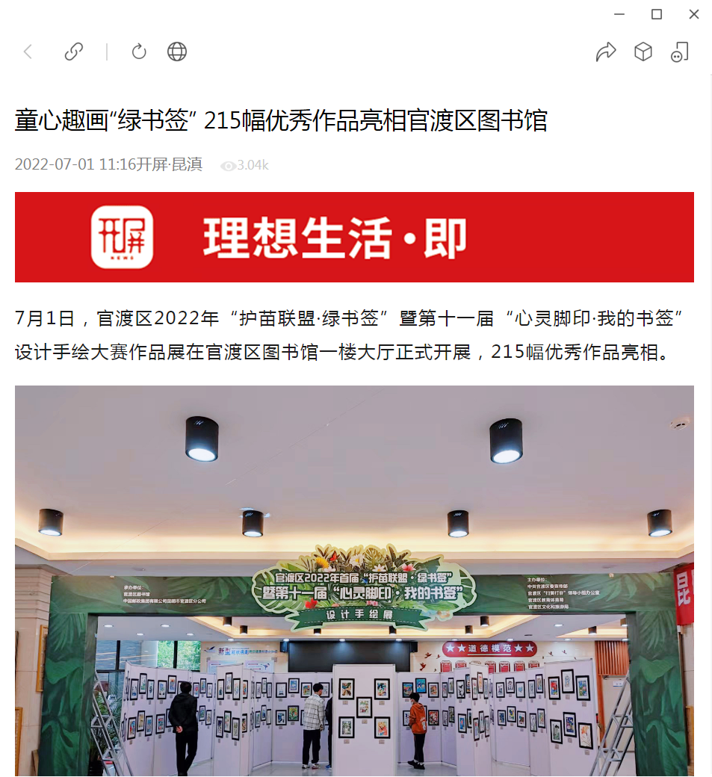

<https://appkp.ccwb.cn/news/202207/20220728225835TWSG1H.html>

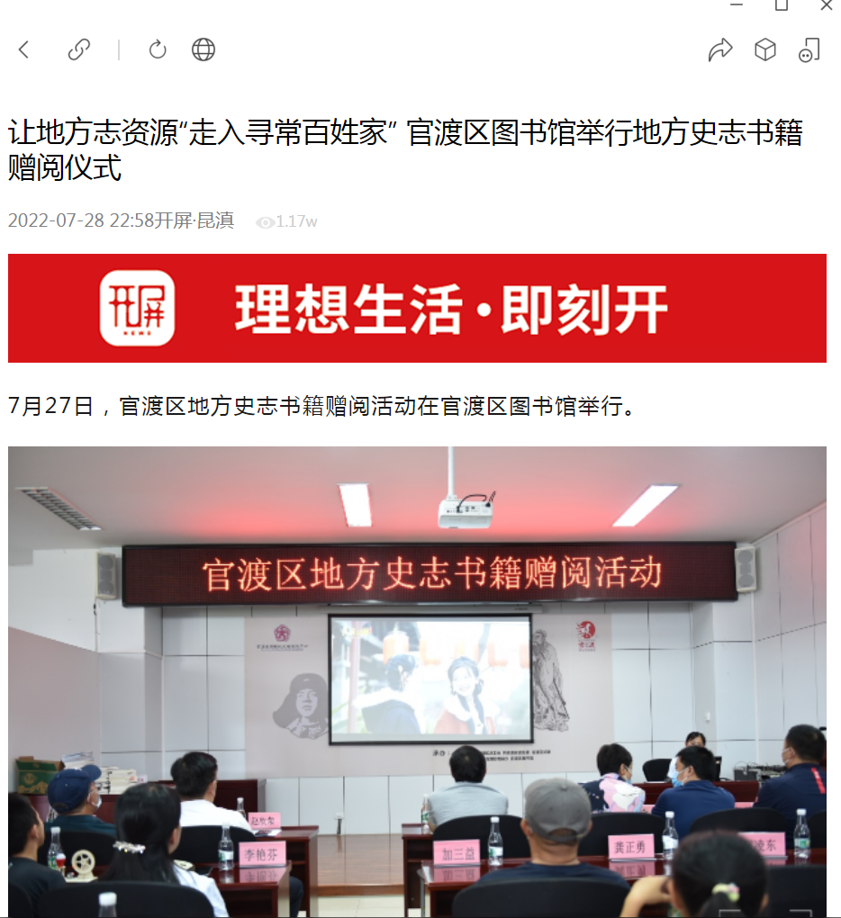

<http://dssbh5.i-km.com.cn/art-274348.html>

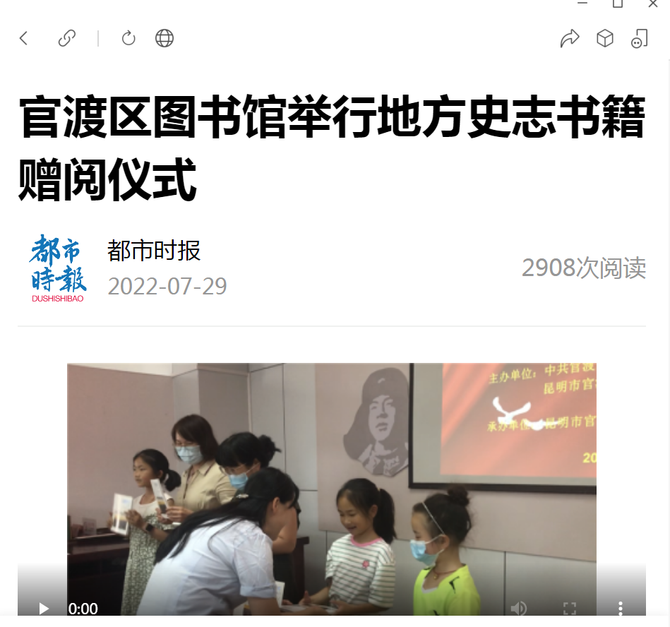

<https://appkp.ccwb.cn/news/202208/20220818224114Q42TB9.html>

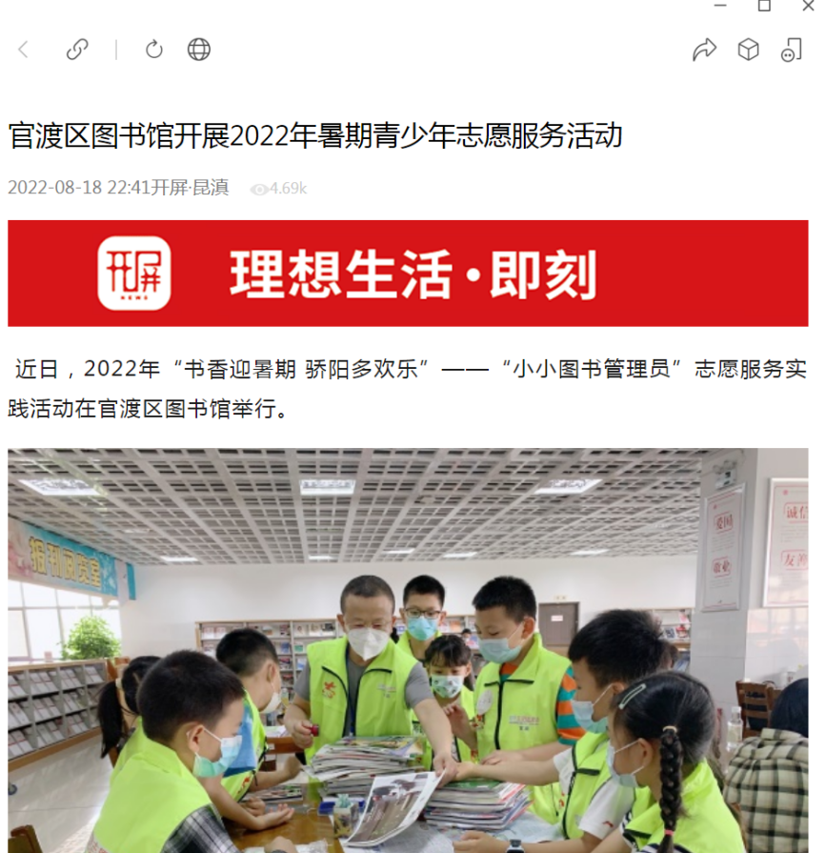

# 四、网站和自媒体建设

**网站：gdqlib.cn**

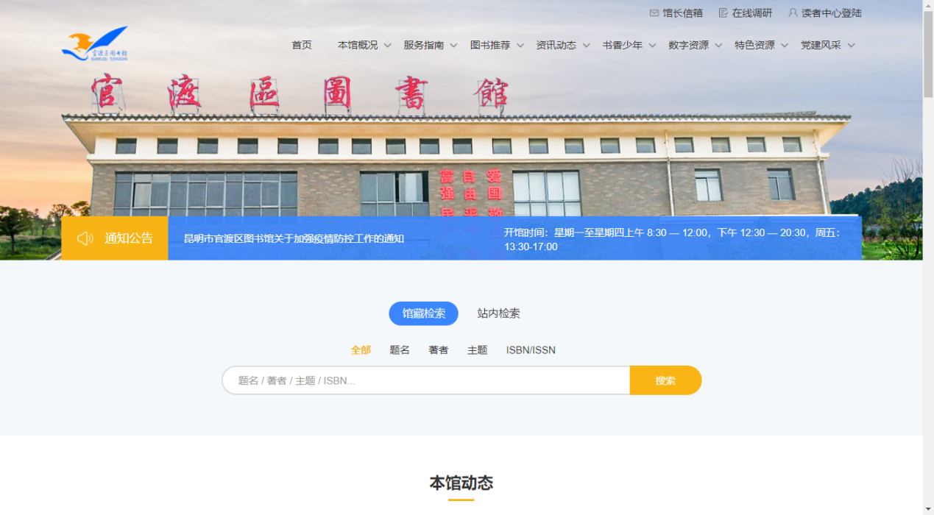

**微信公众号：昆明市官渡区图书馆**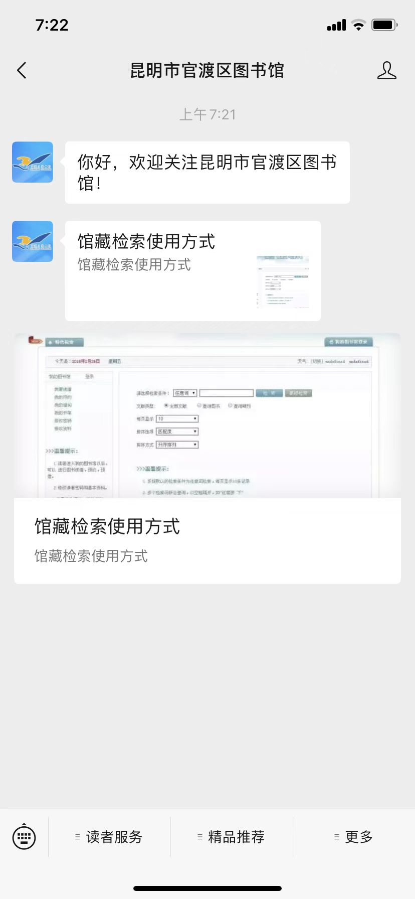

**新浪微博：昆明市官渡区图书馆**

